

NUMER SPECJALNY 7/2022/2023

Poświęcony ŚWIĄTECZNYM TRADYCJOM,

przygotowany przez uczniów klas VIII ( po angielsku ).

CHRISTMAS TRADITIONS

ALL OVER THE WORLD

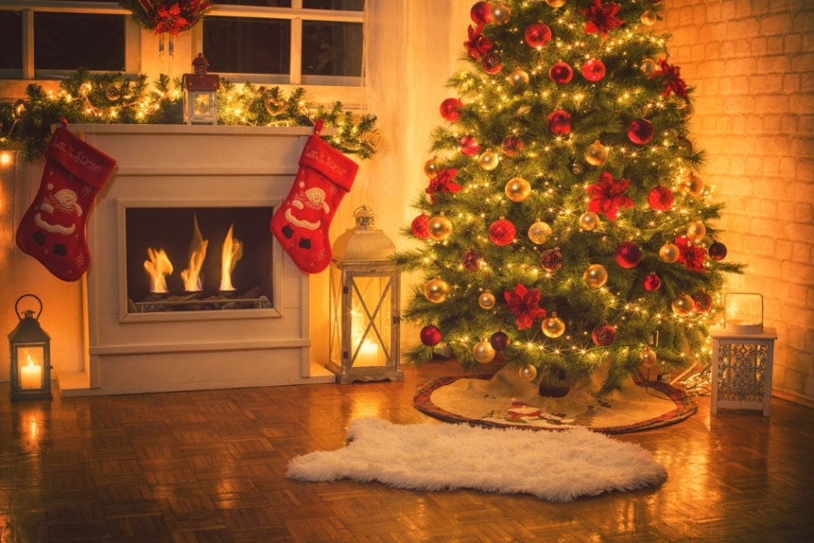

Photo from: https://travel.earth/unusual-christmas-traditions-around-the-world/

**Hiding Brooms, Norway**

According to Norwegian folklore, witches and evil spirits come out on Christmas Eve, so families hide their brooms to stop them from being stolen for a midnight ride. Sometimes they even burn spruce logs in the fireplace to stop them from coming down the chimney.

#### ****KFC Dinner, Japan****

Christmas isn’t a big deal in Japan, apart from gift-giving and light displays. However, they do have an unusual Christmas Eve dinner. Thanks to a festive marketing campaign in the 1970s, Kurisumasu ni wa kentakkii (or “Kentucky for Christmas”) has become a firmly established holiday tradition. Families from all over the country head to their local KFC for some festive fried chicken.

#### ****Giant Lantern Festival, Philippines****

Each year on the Saturday before Christmas Eve, the city of San Fernando in the Philippines holds the Ligligan Parul Sampernandu, the [Giant Lantern Festival](http://cityofsanfernando.gov.ph/forvisitors" \l "gsc.tab=0" \t "_blank). Several villages compete to build the most beautiful and elaborate paper lantern. They can measure up to six metres (20 feet) in diameter and are arranged in intricate patterns with vivid colours.

#### ****Throwing Shoes, Czech Republic****

On Christmas Day in the Czech Republic, unmarried women throw a show over their shoulders towards the front door. If the shoe lands with its toe towards the door, she will get married in the following year. However, if the heel points toward the door, she’ll remain single.

Co jest ważne w okresie świątecznym?

Wszystko!

Jest to czas magii i radości. Łatwiej nam wówczas zapomnieć o własnych problemach, wszelkie konflikty spychane są na dalszy plan, a my spędzamy ten dzień z najbliższymi. Święta skłaniają do refleksji, przemyśleń i wspomnień. Wokół nas panuje cisza i spokój.

Wesołych Świąt!

życzą

Angelika Duda, Nauczyciele Bibliotekarze i współpracownicy z klas VIII.

O najważniejszych zwyczajach świątecznych w Polsce przeczytacie na stronie: <https://mamotoja.pl/rodzina/swieta-i-uroczystosci/tradycje-swiat-bozego-narodzenia-najwazniejsze-zwyczaje-30547-r1/>